防制藥物濫用宣導文宣（111-2-5）

小心煙毒、毒品就在你身邊吸引你
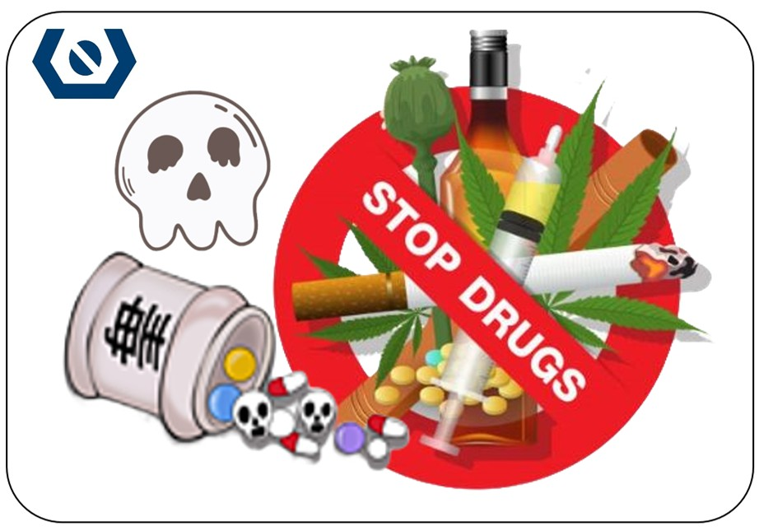

學務處軍訓室關心您
中華民國112年3月21日

